**Capítulo 6: Lectura para los alumnos**

## ¿Qué es una reacción química?

Hay muchos ejemplos frecuentes de reacciones químicas. Por ejemplo, las reacciones químicas se producen al cocinar galletas, y también en el aparato digestivo cuando se comen las galletas. El hierro que se oxida y la gasolina cuando se quema en el motor de un coche son reacciones químicas. Añadir bicarbonato al vinagre también provoca una reacción química. En una reacción química, las moléculas de los reactivos interactúan para formar nuevas sustancias. Una reacción química provoca un cambio *químico*. Otros procesos, como la disolución o un cambio de estado, causan un cambio *físico* en el que no se forma ninguna sustancia nueva.

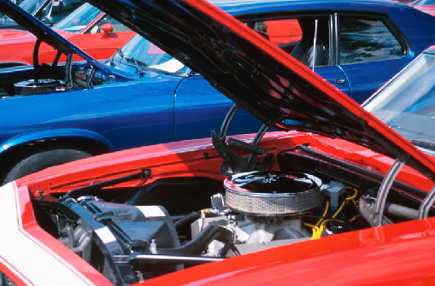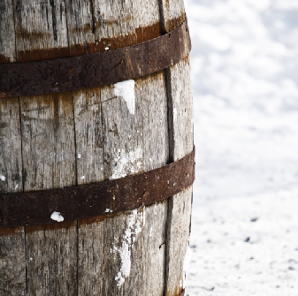

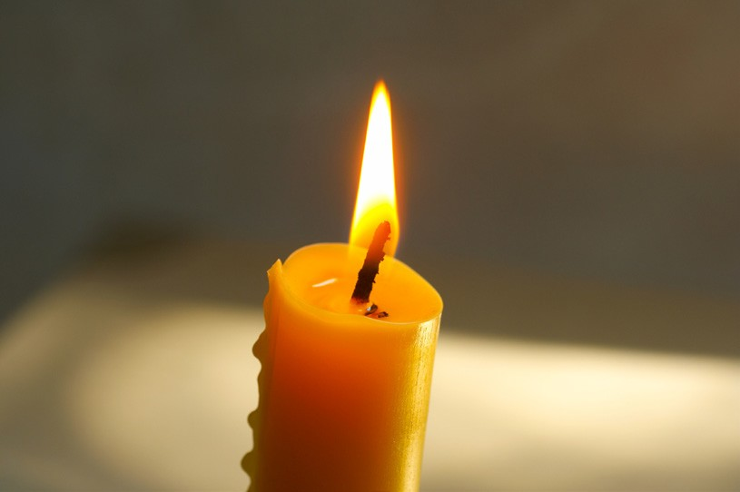Otra reacción química que has visto muchas veces es una vela encendida.

Cuando una vela arde, las moléculas de la cera reaccionan con el oxígeno del aire. Esta reacción, llamada **combustión**, libera energía en forma de calor y luz de la llama. La reacción también produce algo más que no es tan evidente: dióxido de carbono y vapor de agua.

## **Un análisis más profundo de una vela encendida**

La cera de la vela está hecha de moléculas largas llamadas **parafina**. Estas moléculas de parafina se componen únicamente de átomos de carbono y átomos de hidrógeno enlazados.

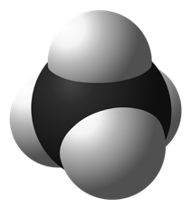

Las moléculas hechas solo de carbono e hidrógeno se denominan *hidrocarburos*. El hidrocarburo más sencillo (metano) se puede utilizar como modelo para mostrar cómo arde la cera o cualquier otro hidrocarburo.

La fórmula química del metano es CH4. Esto significa que el metano está compuesto por un átomo de carbono y 4 átomos de hidrógeno.

Esta es la ecuación química para la reacción del metano y el oxígeno.

**CH4**

metano

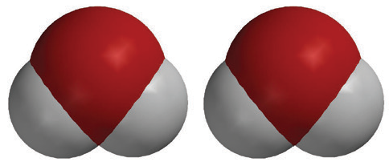

**2O2**

oxígeno

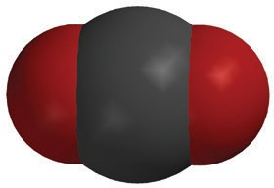

**CO2**

dióxido de carbono

**2H2O**

agua

+

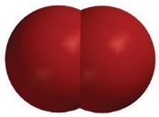

+



## **Reactivos**

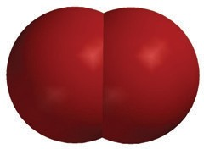

El metano y el oxígeno del lado izquierdo de la ecuación se denominan **reactivos**. Cada molécula de gas de oxígeno está compuesta por dos átomos de oxígeno enlazados.

Puede ser confuso que el *átomo* de oxígeno y la *molécula* de oxígeno ambos se denominen “oxígeno”. Cuando hablamos del oxígeno en el aire, siempre se trata de la molécula de oxígeno, que está compuesta por dos átomos de oxígeno unidos entre sí, u O2. En la ecuación, hay un “2” delante del O2 para mostrar que hay dos moléculas de O2 que reaccionan con una molécula de metano.

## **Productos**

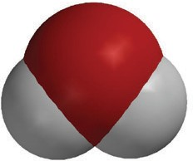

El dióxido de carbono y el agua del lado derecho de la ecuación se denominan productos. La fórmula química del dióxido de carbono es CO2. Esto significa que el dióxido de carbono está compuesto por un átomo de carbono y 2 átomos de oxígeno.

Cada molécula de agua está compuesta por dos átomos de hidrógeno unidos a un átomo de oxígeno o H2O. El motivo por el que hay un “2” delante del H2O en la ecuación muestra que hay dos moléculas de H2O.

## **¿De dónde vienen los productos?**

Los átomos de los productos provienen de los átomos de los reactivos. En una reacción química, los reactivos interactúan entre sí, se rompen los enlaces entre los átomos de los reactivos y los átomos se reorganizan y forman nuevos enlaces para fabricar los productos.

## **Contar los átomos en los reactivos y productos**

Para comprender una reacción química, se debe comprobar que la ecuación de la reacción esté *equilibrada*. Esto significa que en los reactivos se encuentra el mismo tipo y la misma cantidad de átomos que en los productos. Para ello, es necesario poder contar los átomos a ambos lados de la ecuación.

**CH4**

metano



**2O2**

oxígeno



**CO2**

dióxido de carbono

**2H2O**

agua

+



+



Observa de nuevo la ecuación del metano que reacciona con el oxígeno. Se ve un número grande llamado **coeficiente** delante de algunas de las moléculas y un número pequeño llamado **subíndice** después de un átomo en algunas de las moléculas. El coeficiente indica cuántas *moléculas* hay de un tipo concreto. El subíndice indica cuántos *átomos* de un tipo determinado hay en una molécula. Por lo tanto, si hay un coeficiente delante de la molécula y un subíndice después de un átomo, se debe multiplicar el coeficiente por el subíndice para obtener la cantidad de átomos.

Ejemplo: En los productos de la reacción hay 2H2O. El coeficiente significa que hay dos moléculas de agua. El subíndice significa que cada molécula de agua tiene 2 átomos de hidrógeno. Dado que cada molécula de agua tiene 2 átomos de hidrógeno y hay 2 moléculas de agua, debe haber (2 × 2) o 4 átomos de hidrógeno.

Si analizamos atentamente la ecuación, podemos ver que hay 1 átomo de carbono en los reactivos y 1 átomo de carbono en los productos. Hay 4 átomos de hidrógeno en los reactivos y 4 átomos de hidrógeno en los productos. Hay 4 átomos de oxígeno en los reactivos y 4 átomos de oxígeno en los productos. Dado que hay la misma cantidad de cada tipo de átomo en los reactivos y en los productos, la ecuación es equilibrada.

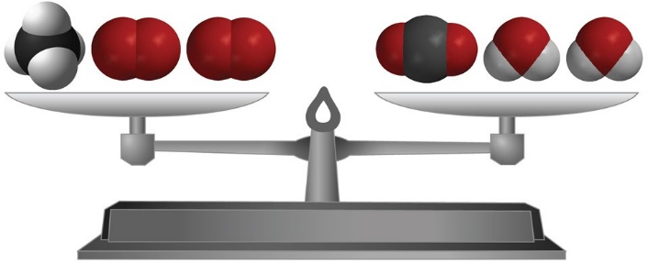

Otra forma de decir que una ecuación está equilibrada es que “la masa se conserva”. Esto significa que los átomos de los reactivos terminan en los productos y que no se crean nuevos átomos y no se destruyen átomos.

## **Cambiar la cantidad de productos**

Si desea cambiar la cantidad de productos que se forman en una reacción química, se debe cambiar la cantidad de reactivos. Esto tiene sentido porque los átomos de los reactivos deben interactuar para formar los productos.

Un ejemplo es la reacción popular entre el vinagre (ácido acético) y el bicarbonato (bicarbonato de sodio).

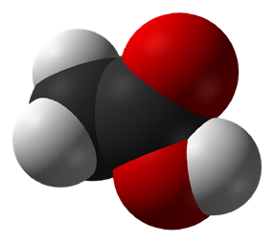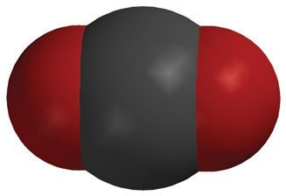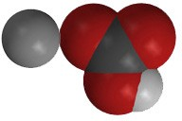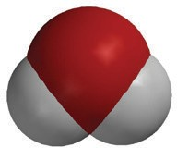

+

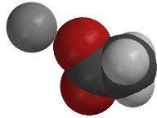

+

+

**C2H4O2**

ácido acético

**NaHCO3**

bicarbonato de sodio

**NaC2H3O2**

acetato de sodio

**H2O**

agua

**CO2**

dióxido de carbono

Cuando se lleva a cabo esta reacción, uno de los productos más evidentes, que se ve en el lado derecho de la ecuación, es el gas de dióxido de carbono (CO2). Si quieres producir más CO2, puedes utilizar más bicarbonato porque habrá más bicarbonato para que reaccione con el vinagre y producir más dióxido de carbono. En general, el uso de más de uno o más reactivos dará lugar a más de uno o más productos siempre que haya suficiente reactivo del otro con el que reaccionar. Usar menos de uno o más reactivos dará lugar a menos de uno o más productos.

Si quisieras producir mucho dióxido de carbono, no se puede seguir añadiendo más y más bicarbonato a la misma cantidad de vinagre. Esto podría funcionar durante un tiempo, siempre y cuando haya suficiente vinagre, pero finalmente no quedarían átomos de vinagre para que el bicarbonato adicional reaccione y no se produzca más dióxido de carbono.

# VELOCIDAD DE UNA REACCIÓN QUÍMICA

## **Producción de un gas**

El gas producido al mezclar el vinagre con el bicarbonato es una prueba de que se ha producido una reacción química. Dado que el gas se produjo a partir de la mezcla de un sólido (bicarbonato) y un líquido (vinagre), el gas es una sustancia nueva formada por la reacción.

## **Formación de un precipitado**

Otra pista de que se ha producido una reacción química es que se forma un sólido cuando se mezclan dos soluciones. Cuando esto sucede, el sólido se llama precipitado. El precipitado no se disuelve en las soluciones. Un ejemplo de soluciones que forman un precipitado es la solución de cloruro de calcio y la solución de bicarbonato de sodio.

Cuando se combinan estas soluciones, se produce un precipitado llamado carbonato de calcio. El carbonato de calcio es el principal ingrediente de la tiza y los caparazones marinos, y no se disuelve fácilmente.

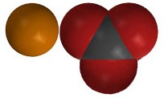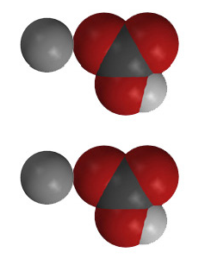

+

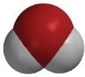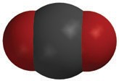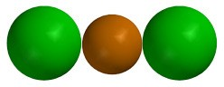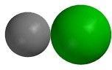

+

+

+

**CaCl2**

cloruro de calcio

**2NaHCO3**

bicarbonato de sodio

**CaCO3**

carbonato de calcio

**2NaCl**

cloruro de sodio

**H2O**

agua

**CO2**

dióxido de carbono

## **Cambio de color**

Cuando se mezclan dos sustancias y se produce un cambio de color, este cambio de color también puede demostrar que se ha producido una reacción química. Los átomos que componen una molécula y la estructura de las moléculas determinan cómo interactúa la luz con ellos para darles su color. Un cambio de color puede significar que se han formado nuevas moléculas en una reacción química con diferentes estructuras que producen diferentes colores.

## **Cambio de temperatura**

Otra pista de que se ha producido una reacción química es un cambio en la temperatura de la mezcla de reacción. Puedes leer más sobre el cambio de temperatura en una reacción química en “Reacciones químicas y energía” a continuación.

# VELOCIDAD DE UNA REACCIÓN QUÍMICA

## **El aumento de la temperatura aumenta la velocidad de la reacción**

La velocidad de una reacción química es una medida de la rapidez con la que los reactivos se transforman en productos. Esto puede aumentarse si se sube la temperatura de los reactivos.

Para que las moléculas reactivas reaccionen, deben entrar en contacto con otras moléculas reactivas con suficiente energía para que los átomos o grupos de átomos se separen y se recombinen para fabricar los productos. Si no tienen suficiente energía, la mayoría de las moléculas reactivas simplemente rebotan y no reaccionan.

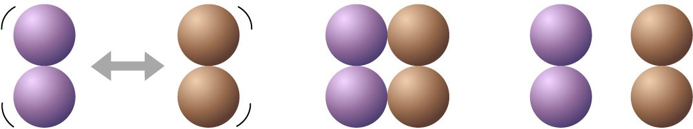

**Las moléculas entran en contacto entre sí, pero no reaccionan.**

Pero si los reactivos se calientan, aumenta la energía cinética media de las moléculas. Esto significa que más moléculas se mueven más rápido y se golpean entre sí con más energía. Si más moléculas se golpean entre sí con suficiente energía como para reaccionar, entonces aumenta la velocidad de la reacción.

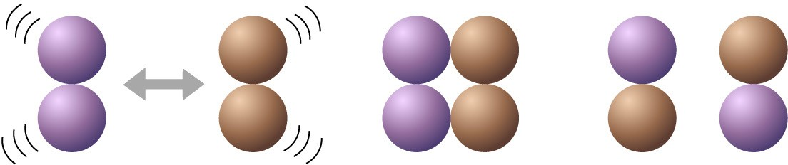

**Las moléculas entran en contacto entre sí y reaccionan para formar nuevos productos.**

## **Un catalizador puede aumentar la velocidad de la reacción**

Otra forma de aumentar la velocidad de la reacción es añadir una sustancia que ayude a unir los reactivos para que puedan reaccionar. Una sustancia que ayuda a acelerar una reacción química de esta manera, pero que no se convierte en un producto de la reacción se denomina **catalizador**.

Un catalizador común en las células de organismos vivos se denomina *catalasa*. Durante los procesos celulares normales, los seres vivos producen peróxido de hidrógeno en sus células. Pero el peróxido de hidrógeno es un veneno, por lo que las células necesitan una forma de descomponerlo muy rápidamente. La catalasa ayuda a descomponer el peróxido de hidrógeno a una velocidad muy rápida. La catalasa y muchos otros catalizadores en los seres vivos son moléculas complejas grandes. Los reactivos se unen a partes específicas del catalizador, lo que ayuda a que los reactivos se separen o se unan. Una sola molécula de catalasa puede catalizar la descomposición de millones de moléculas de peróxido de hidrógeno cada segundo.

***Las sustancias reaccionan químicamente de formas características***

Si probaras diferentes sustancias con un líquido en particular para ver cómo reaccionan las sustancias, cada una reaccionaría a su propia manera. Y cada sustancia que reacciona reaccionaría de la misma manera cada vez que se probara con el mismo líquido. Las sustancias reaccionan de formas características porque cada sustancia es diferente. Cada una de ellas está formada por ciertos átomos unidos de una forma particular que la hace diferente de cualquier otra sustancia. Cuando reacciona con otra sustancia, ciertos átomos o grupos de átomos no se adhieren, se reorganizan y se vuelven a enlazar a su manera.

## **Reacciones químicas y energía**

Las reacciones químicas implican la rotura de enlaces en los reactivos y la creación de nuevos enlaces en los productos. Se necesita energía para romper enlaces en los reactivos. Se libera energía cuando se forman nuevos enlaces en los productos. El uso y la liberación de energía en una reacción química pueden ayudar a explicar por qué la temperatura de algunas reacciones sube (*exotérmica*) y la temperatura de otras reacciones baja (*endotérmica*).

## **Exotérmica**

Si una reacción es exotérmica, significa que se necesita menos energía para romper los enlaces de los reactivos que la que se libera cuando se forman los enlaces de los productos. En general, la temperatura *aumenta*.

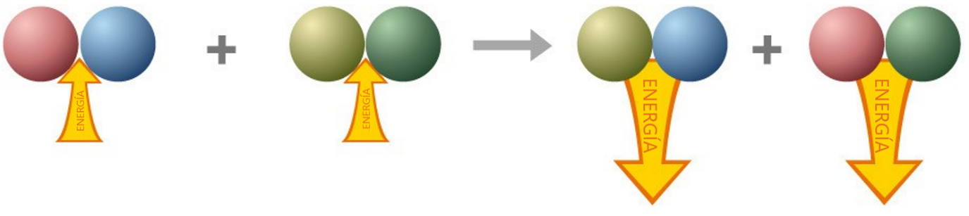

**Endotérmica**

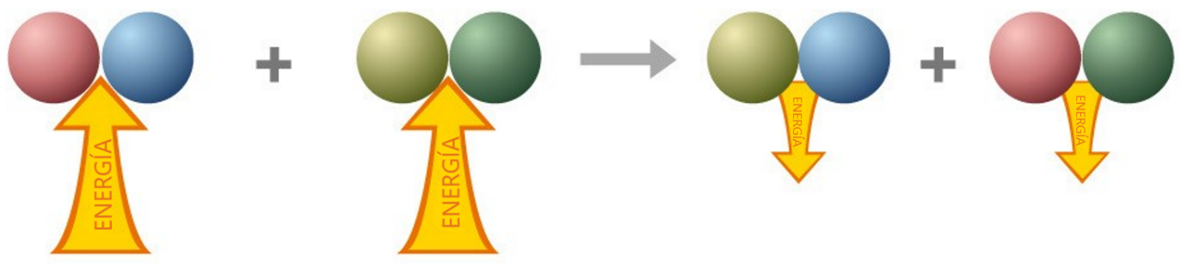Si una reacción es endotérmica, significa que se necesita más energía para romper los enlaces de los reactivos que la que se libera cuando se forman los enlaces de los productos. En general, la temperatura *disminuye*.

## **Ácidos, bases y pH**

Puede que hayas oído hablar del término “pH” cuando hablas del agua en una piscina o una pecera. Es posible que hayas visto que las personas toman una muestra de agua y la comparan con los colores de una tabla para probar el pH del agua. La escala de pH es una forma de medir si el agua es ácida o básica.

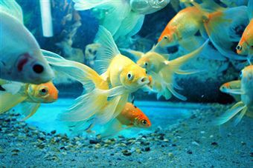

Normalmente pensamos que el agua es la vieja y querida H2O, pero de hecho algunas moléculas de agua reaccionan entre sí y se convierten en algo diferente. Cuando dos moléculas de agua se chocan entre sí y reaccionan, un protón de un átomo de hidrógeno de una de las moléculas de agua se transfiere a la otra molécula de agua. Este protón deja su electrón en la molécula de agua de la que provino.

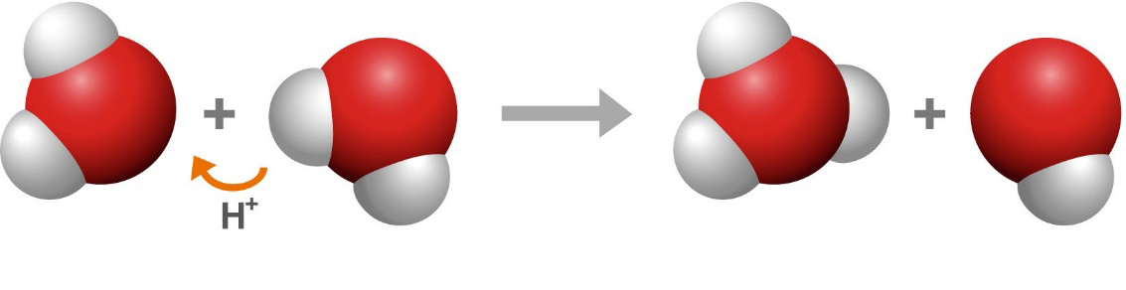

OH-

H3O+

H2O

H2O

Cuando un protón se transfiere de una molécula de agua a otra, es como si la molécula que gana el protón realmente estuviera ganando otro átomo de hidrógeno (pero sin el electrón). Por lo tanto, en la reacción entre las dos moléculas de agua, la que ganó el protón adicional tiene un protón más que el electrón y cambia de H2O para convertirse en el ion H3O+.

Funciona de manera inversa a la molécula de agua que perdió el protón. Es como si la molécula de agua perdiera un átomo de hidrógeno (pero se aferrara al electrón). Por lo tanto, la molécula de agua que perdió el protón tiene un electrón más que el protón y cambia de H2O para convertirse en el ion OH–.

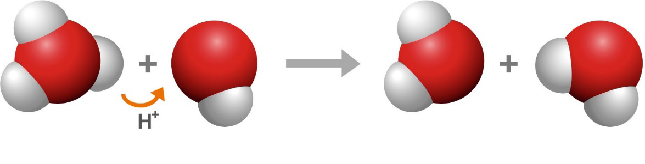

H2O

H2O

OH-

H3O+

Pero los iones H3O+ y los iones OH– también reaccionan entre sí. En esta reacción, el protón extra de H3O+ puede transferirse de nuevo a OH- para formar dos moléculas de agua nuevamente.

En el agua pura, estas reacciones se equilibran entre sí y dan lugar a una concentración pequeña pero igual de H3O+ y OH–.

La concentración de H3O+ en agua determina lo ácida o básica que es una solución. La escala de pH es una medida de la concentración de H3O+ en agua. El agua pura es neutra y mide 7 en la escala de pH.

## **¿Cómo hacen los ácidos y las bases para hacer que el agua sea ácida o básica?**

Si una solución tiene una concentración más alta de H3O+ que de OH–, se considera un ácido. Un ácido mide menos de 7 en la escala de pH. Si la solución tiene una concentración más baja de H3O+ que de OH–, se considera una base. Una base mide más de 7 en la escala de pH.

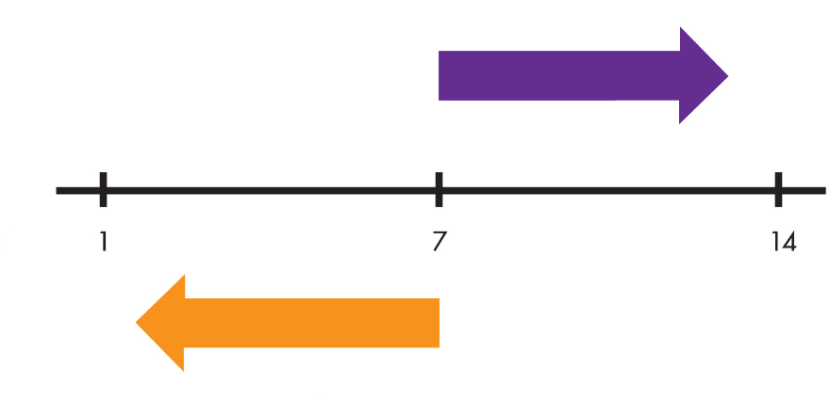

Bases

Ácidos

pH

Más H3O+

Menos H3O+

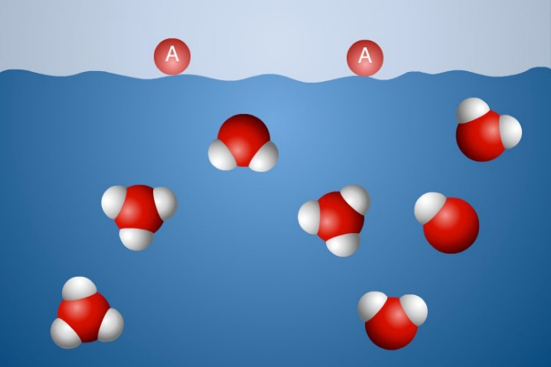

***Adición de un ácido***

Adición de un ácido

Los ácidos a veces se denominan “donantes de protones”. Esto significa que, cuando se añade un ácido al agua, la molécula ácida transfiere un protón a las moléculas de agua que forman más H3O+. Dado que la solución tiene una mayor concentración de H3O+ que OH–, es un ácido.

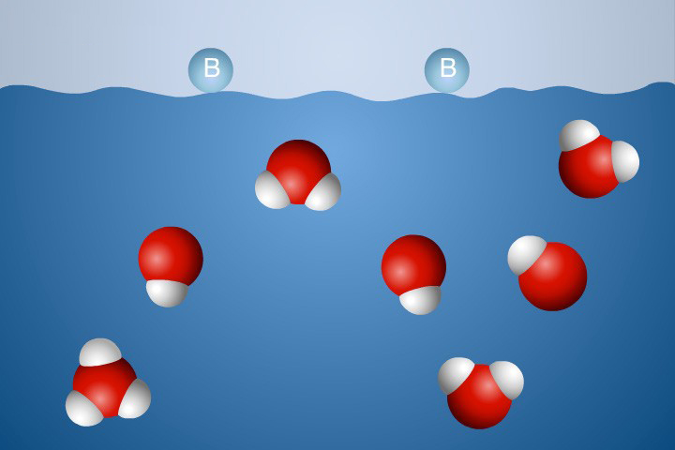***Adición de una base***

Hablar sobre las bases es un poco más complicado porque es preciso observar dos pasos para ver cómo una base afecta al pH. Las bases a veces se denominan “aceptadores de protones”. Esto significa que cuando se añade una base al agua, la molécula base acepta un protón del agua, formando más OH–. Cuando hay más OH– en el agua, los iones H3O+ transfieren protones al agua que forma los iones OH–. Dado que la solución tiene una concentración menor de H3O+ que el neutro, es una base.

Adición de una base

## **Los ácidos y las bases son como opuestos químicos**

Un ácido puede neutralizar una base y una base puede neutralizar un ácido. Esto tiene sentido porque si un ácido es un donante de protones y una base es un aceptor de protones, tienen el efecto opuesto al agua y pueden cancelarse mutuamente.

El ácido dona protones y aumenta la concentración de H3O+. La base acepta protones de moléculas de agua, produciendo más OH–. El H3O+ transfiere un protón al OH– y provoca que la concentración de H3O+ disminuya y se acerque de nuevo al neutro.

# FUERZA Y CONCENTRACIÓN EN ÁCIDOS Y BASES

El efecto que tiene un ácido o base en una reacción química se determina por su *fuerza* y *concentración*. Es fácil confundir estos dos términos.

## **Fuerza**

Existen diferentes tipos de ácidos. Existen ácidos fuertes, ácidos débiles y ácidos intermedios. Algunos ácidos son tan fuertes que pueden hacer un agujero en un trozo de metal. Otros ácidos, como el ácido cítrico o el ácido ascórbico (vitamina C), son más débiles e incluso seguros para comer.

El factor que determina la fuerza de un ácido es su capacidad para donar un protón, lo que aumenta la cantidad de H3O+ en agua. Un ácido fuerte produce mucho H3O+ en agua, mientras que la misma cantidad de un ácido débil produce una cantidad menor de H3O+.

## **Concentración**

La concentración es diferente de la fuerza. La concentración tiene que ver con la cantidad de ácido añadida a una cierta cantidad de agua.

La combinación de la concentración y la fuerza de un ácido determinan la cantidad de H3O+ en la solución. Y la cantidad de H3O+ es una medida de la acidez de la solución.

## Ácidos y el medio ambiente

Últimamente ha habido muchas noticias sobre la entrada de demasiado gas de dióxido de carbono (CO2) en la atmósfera y su contribución al calentamiento global. Este es un gran problema, pero el CO2 también hace otra cosa que no aparece tanto en las noticias. El gas de dióxido de carbono entra en el océano y reacciona con el agua para formar un ácido débil llamado ácido carbónico.

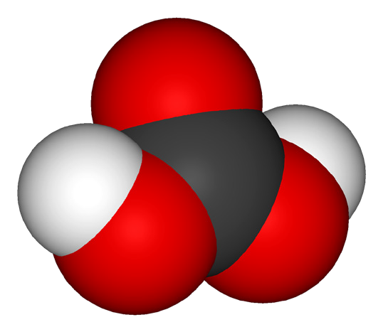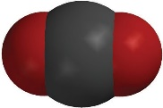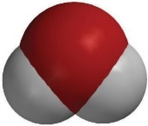

+

**CO2**

dióxido de carbono

**H2O**

agua

**H2CO3**

ácido carbónico

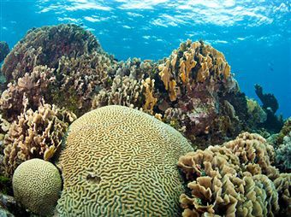Este ácido carbónico adicional afecta al pH del océano. El océano es en realidad levemente básico. El ácido adicional hace que el océano se vuelva menos básico o más ácido de lo que sería normalmente. El cambio en el pH del océano tiene un efecto sobre los organismos del océano, especialmente los que construyen caparazones, como los corales.

Estos organismos necesitan iones de calcio y iones carbonato para fabricar el material de su caparazón, que es el carbonato de calcio. El H3O+ adicional del ácido interactúa con el ion carbonato y lo cambia de modo que no se puede utilizar para fabricar los caparazones. Reducir la cantidad de CO2 que entra en el océano es el primer paso para ayudar a resolver este problema.